Климат России разнообразен , т.к. он формируется под влиянием многих факторов: географического положения, солнечной радиации, циркуляции воздушных масс, подстилающей поверхности.
Климатообразующие факторы – факторы формирующие климат.
Климат – многолетний режим погоды характерный для данной местности.
Погода- состояние нижнего слоя тропосферы в данном месте в данный момент времени.
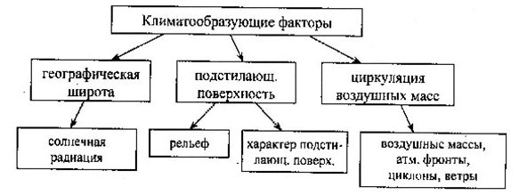
первый фактор – географическая широта.
От нее зависит количество солнечных лучей поступающих на поверхность земли. При движении с севера на юг количество солнечной радиации, получаемое территорией, увеличивается. Происходит вследствие вращения земли.

Солнечная радиация – излучение солнцем тепла и света.
Часть солнечной достигает поверхности земли в неизменном виде. Это прямая солнечная радиация. Другая часть преобразуется, проходя через атмосферу, частицы пыли, водяного пара, кристаллами льда, каплями воды. Это рассеянная радиация. Прямая и рассеянная образуют суммарную радиацию. Суммарная радиация - это вся солнечная радиация, дошедшая до поверхности земли. Достигая поверхности Земли, часть радиации отражается -это отраженная радиация. Оставшаяся часть расходуется на нагревание земной поверхности. Это остаточная радиация.
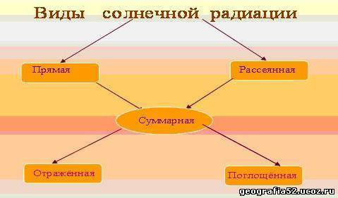

Разницу между суммарной радиацией и ее потерями на отражение и тепловое излучение выражают в виде радиационного баланса.

Радиационный баланс – один из важнейших факторов формирования климата. От радиационного баланса зависят распределение температур в почве и прилегающих слоях воздуха, интенсивность испарения и таяния снега и другие природные процессы. Радиационный баланс в России в среднем за год всюду положительный, за исключением районов с постоянным ледяным покровом. Зимой он на всей территории страны отрицательный, а летом – положительный.
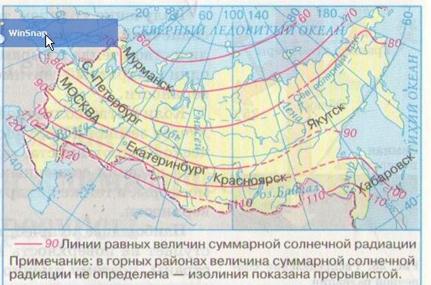
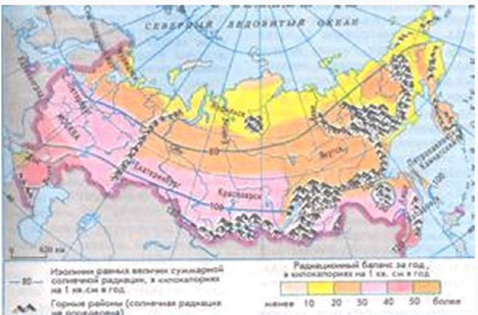
город Санкт-Петербург и низовья р. Колыма получают по 80ккал/см2 в год, но климат этих районов разный. Средняя зимняя температура в Санкт-Петербурге - 8, а низовьях Колымы - 32.

Воздушные массы и их типы

- Важным фактором, влияющим на климат, является циркуляция атмосферы, т.е. вся система движения воздуха в атмосфере.
Воздушные массы - крупные массы тропосферы, отличающиеся своими свойствами
(температурой, влажностью, прозрачностью), называются воздушными массами.

Над Россией перемещаются 3 типа воздушных масс:
- арктические (АВМ);
- умеренные (УВМ);
- тропические (ТВМ).
АВМ формируются над Северным Ледовитым океаном (холодные, сухие).
УВМ формируются в умеренных широтах. Над сушей – континентальные (кВУШ): сухие, теплые летом и холодные зимой. Над океаном – морские (мВУШ) : влажные.
Умеренные воздушные массы господствующие, т.к. Россия расположена большей частью в умеренных широтах.
В этих широтах господствует западный перенос ветров. Поэтому на климат России большое влияние оказывает морской воздух умеренных широт, приходящих с Атлантического океана. Проходя над огромной территорией России воздушные массы, изменяют свои свойства, т.е. трансформируются.

АВМ прогрев летом суховей;

УВМ (мВУШ) теряет влагу, прогревается летом кВУШ

